Tisková informace.
Tisková zpráva

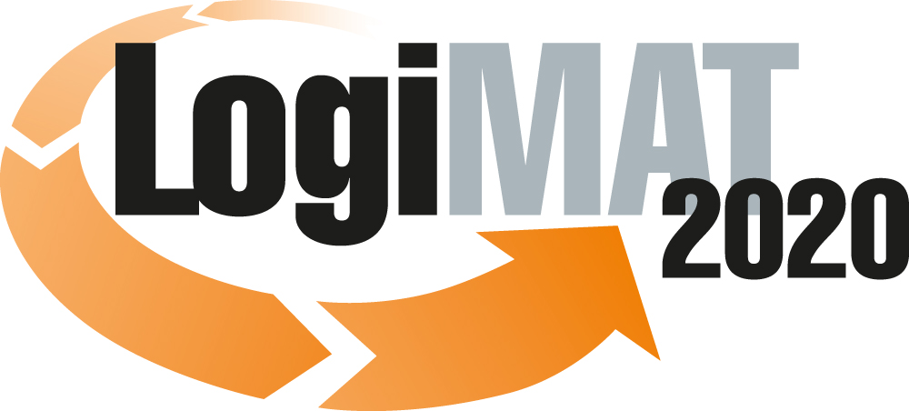
Bezpečnost především
Linde Material Handling ruší svou účast na LogiMATu

Praha, 4. března 2020 – Společnost Linde Material Handling se vždy řídí strategií: zdraví a bezpečnost na prvním místě. Přehodnotila proto svou avizovanou účast na intralogistickém veletrhu LogiMAT a v letošním roce se této akce nezúčastní. Důvodem je koronavirus, který nyní zrychlil své šíření. Nové produkty, inovace a řešení, které zde měly být k vidění, budou místo toho představeny na červnové akci „World of Material Handling” v německém Mannheimu.

„Linde Material Handling se celá desetiletí zasazuje o co nejvyšší možnou bezpečnost. Zdraví a pohoda našich zákazníků a zaměstnanců jsou vždy na prvním místě,“ vysvětluje Andreas Krinninger, předseda představenstva Linde Material Handling, a dodává: „V případě akce tak obřích rozměrů, jakou LogiMAT bezpochyby je, není bohužel možné zcela vyloučit, že by se někdo z návštěvníků veletrhu nebo obsluhy jednotlivých stánků mohl nakazit koronavirem SARS-CoV-2. Rozhodli jsme se proto svou účast na veletrhu zrušit.“

Portfolio nových produktových řešení připravované pro LogiMAT bude místo toho představeno zákazníkům na veletrhu „World of Material Handling“, který se koná v červnu v německém Mannheimu. Linde Material Handling je spoluorganizátorem této akce, kde je mezi vystavovateli více než 20 společností z oblasti intralogistiky (včetně společnosti Dematic).

Linde Material Handling GmbH
Linde Material Handling GmbH je členem KION GROUP a patří mezi nejpřednější světové výrobce vysokozdvižných a skladových vozíků a dodavatele řešení a služeb pro intralogistiku. Společnost má svou síť pro prodej a servis ve všech důležitých regionech více než 100 zemí. Ve fiskálním roce 2018 zaznamenala Linde MH EMEA (Evropa, Střední východ a Afrika) celkové příjmy ve výši přibližně 3,3 mld. eur a zaměstnávala celkem cca 11 600 zaměstnanců. Celosvětové prodeje vozíků Linde v roce 2018 přesáhly 135 tis. kusů.

Pro více informací kontaktujte:
Linde Material Handling Česká republika s.r.o.
Ing. Martin Petřík
Vedoucí oddělení marketingu
tel.: +420 271 078 233
e-mail: martin.petrik@linde-mh.cz
www.linde-mh.cz

Crest Communications a.s.
Radka Langrová Kerschbaumová
Account Manager
mob.: +420 733 185 662
e-mail: radka.kerschbaumova@crestcom.cz
www.crestcom.cz

